ZAJĘCIA PRAKTYCZNE 27.11.2020r. KLASA II ck

TEMAT: Serniko-makowiec na kruchym spodzie.

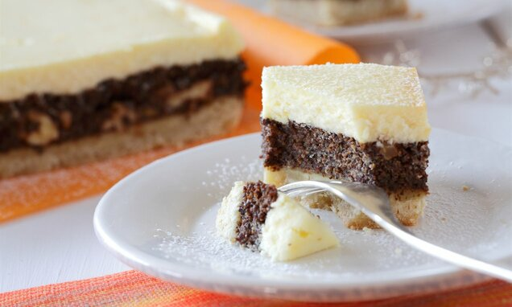
Idealne połączenie twarogu i maku

Ciasto:
320 g | mąki
0,5 szkl. | cukru pudru
125 g | masła lub margaryny
1 szt. | żółtek
25 g | kwaśnej śmietany 18% tł. (1 łyżka)

Masa makowa:
300 g | maku
200 g | cukru
50 g | miodu
30 g | masła
2 szt. | białka
2 łyżki | bułki tartej
50 g | skórki pomarańczowej kandyzowanej
100 g | orzechów włoskich

Masa serowa:
1000 g | twarogu zmielonego
5 szt. | jajek
125 g | margaryny
250 g | cukru pudru
1 opak. | Cukru waniliowego
5 - 8 kropli | Aromatu pomarańczowego

Do dekoracji:
3 łyżki | cukru pudru

1

Sposób przygotowania
Do miski wsypać mąkę, cukier, margarynę posiekać nożem, dodać żółtko i śmietanę. Wyrobić ciasto. Wstawić na godzinę do lodówki. Blachę o wym. 35 x 28 cm wyłożyć papierem do pieczenia i wylepić ciastem.
2

Pieczenie
Ciasto wstawić do piekarnika.
Piekarnik elektryczny: 190 °C
Piekarnik gazowy: 190 °C
Dodatkowe informacje: Piekarnik gazowy powinien być nagrzany. Piekarnik elektryczny powinien być nagrzany.
Czas pieczenia: ok. 30 min.
Upieczone ciasto wyjąć z piekarnika i odstawić do ostygnięcia.
3

Masa makowa
Mak zalać wrzątkiem, gotować na wolnym ogniu ok. 30 minut. Odcedzić i zemleć 3 razy. W garnku rozpuścić cukier, miód i masło, dodać mak i smażyć przez kilka minut aż składniki dobrze się połączą. Odstawić do ostygnięcia. Gdy masa będzie już chłodna dodać ubite białka, bułkę tartą, posiekane orzechy i skórkę pomarańczową, dobrze wymieszać.
4

Masa serowa
Margarynę utrzeć z cukrem pudrem, dodawać stopniowo po 1 żółtku ucierając każde przez ok. 0,5 minuty. Dodać cukier wanilinowy, aromat pomarańczowy, twaróg i wszystko razem miksować. Białka ubić na sztywno, dodać je do masy i mieszać delikatnie łyżką.
5

Pieczenie
Na ciasto wyłożyć masę makową, równo rozsmarować, na nią nałożyć masę serową i wyrównać. Ciasto wstawić ponownie do piekarnika.
Piekarnik elektryczny: 180 °C
Piekarnik gazowy: 180 °C
Dodatkowe informacje: Piekarnik gazowy nie powinien być nagrzany. Piekarnik elektryczny powinien być nagrzany.
Czas pieczenia: ok. 60 min.

PROSTY Pyszny MAKOWIEC z Serem
Składniki:
Spód:
200g mąki pszennej
100g miękkiego masła
1/3 łyżeczki proszku do pieczenia
50g cukru pudru
1 żółtko
2 łyżeczki śmietany
Masa makowa:
1 duża puszka gotowej masy makowej 850g
4 żółtka
5 białek
skórka otarta z 1/2 cytryny
2-3 krople aromatu migdałowego
Masa serowa:
1kg gotowego sera na sernik (użyłam z wiaderka)
180g cukru
4 jajka
5 łyżek kwaśnej śmietany 12% lub 18%
45g mąki ziemniaczanej
2 łyżeczki ekstraktu waniliowego
Wierzch:
80g mlecznej czekolady
złote gwiazdki cukrowe
Spód:
1. Do miski wsypać mąkę, proszek do pieczenia, przesiać cukier puder, dodać masło i posiekać nożem. Dodać żółtko, 1 łyżeczkę śmietany i zagnieść ciasto. Jeśli ciasto będzie zbyt suche dodać jeszcze 1 łyżeczkę śmietany (ja dodałam 2 łyżeczki śmietany do ciasta).
2. Ciasto rozwałkować, podsypując mąką na wielkość blaszki (blaszka 25x35cm wyłożona papierem do pieczenie) i ciastem wyłożyć blaszkę, wyrównać. Ciasto ponakłuwać widelcem i wstawić do lodówki na około 40 minut.
3. Schłodzone ciasto wstawić do nagrzanego piekarnika. Piec w temperaturze 180C na funkcji góra – dół przez około 15-18 minut, aż ciasto trochę się przyrumieni. Piekłam na drugiej od dołu półce piekarnika. Po wyjęciu z piekarnika odstawić.
Masa serowa:
4. Do miski przełożyć ser, dodać mąkę ziemniaczaną, cukier, ekstrakt waniliowy, śmietanę i wymieszać mikserem na gładką masę. Następnie dodawać po jednym jajku, po każdym dodaniu wymieszać mikserem do połączenia składników.
Masa makowa:
5. Do drugiej miski przełożyć mak z puszki, dodać żółtka, aromat i ucierać mikserem przez około 2-3 minuty. Dodać skórkę z cytryny, wymieszać.
6. Białka przełożyć do suchej, czystej miski i ubić mikserem na sztywno. Do masy makowej dodać połowę białek i wymieszać szpatułką. Dodać pozostałą pianę z białek, wymieszać.
7. Na podpieczony spód wyłożyć połowę masy makowej, robiąc takie kleksy. Następnie wylać masę serową i na wierzch wyłożyć pozostałą masę makową. Ciasto wstawić do nagrzanego piekarnika. Piec w 170C na funkcji góra – dół przez około 70 minut. Piekłam na drugiej od dołu półce piekarnika. Po wyjęciu z piekarnika odstawić do całkowitego ostygnięcia.
Ostygnięte ciasto wstawić na całą noc do lodówki.
8. Czekoladę połamać i roztopić na parze lub w mikrofalówce. Przelać ją do foliowego woreczka, odciąć brzeg i na wierzchu ciasta zrobić paseczki . Ciasto ozdobić cukrowymi gwiazdkami.
Udanych wypieków :)
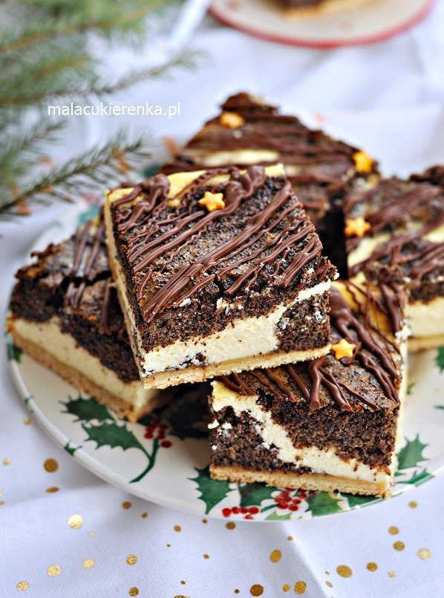
Przepisz do zeszytu jeden z wyżej wymienionych przepisów.

